Аворизация обучающихся возможна с главной страницы сайта ОГУ.
Попасть в единое окно доступа можно по сылке «Вход для зарегистрированных пользователей»
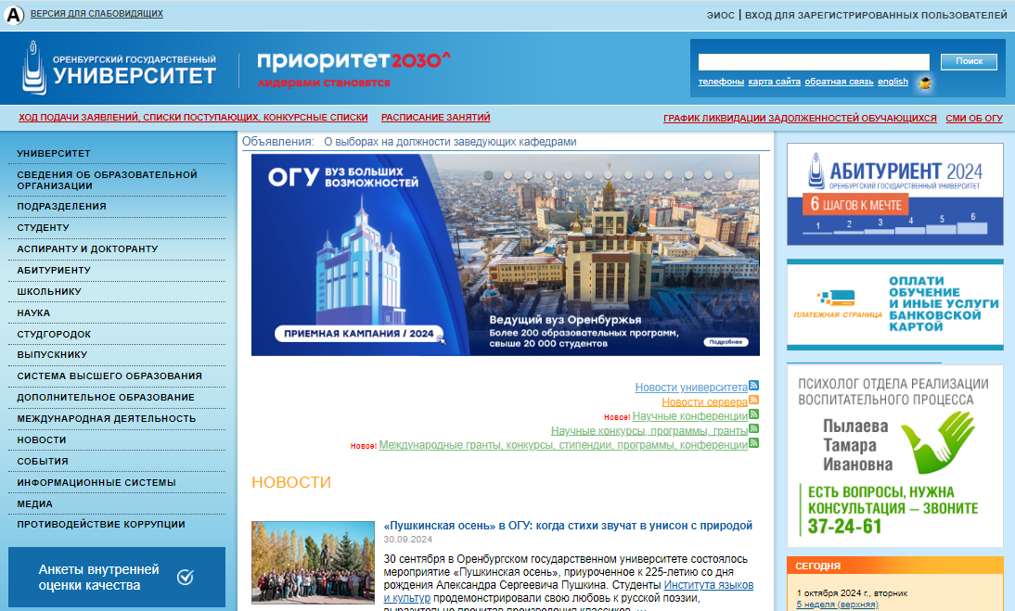

На странице Единого окна доступа доступны ссылки на подсистемы ОГУ, сброс пароля, указаны контакты специалистов библиотеки по вопросам восстановления логина и пароля от учетной записи обучающегося.

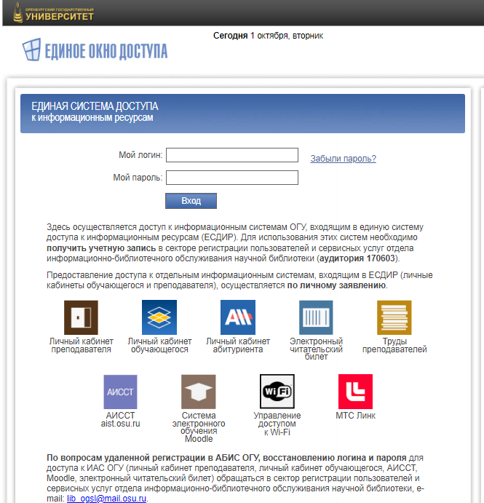

Введите логин и пароль учетной записи студента. В случае успешной автоизации вы увидите доступные вам подсистемы.
Авторизация в едином окне доступа возможна по электронной почте и логину.
Обратите внимание, если вы заводили личный кабинет абитуриента, в верхней части экрана у вас будет информация об авторизации в ЛК абитуриента и в ЕСДИР. Логины в каждой подсистеме будут отличаться!
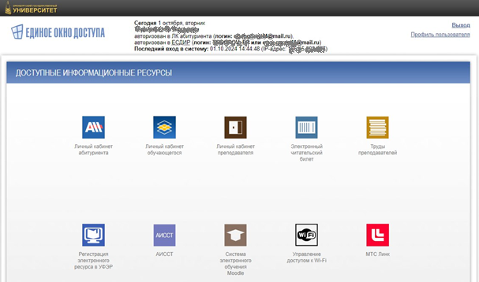

Если у вас видна авторизация только в сервисе ЛК абитуриента, другие подсистемы вам будут недоступны. Для доступа к обучающим системам Moodle и АИССТ требуется авторизация через учетную запись ЕСДИР или авторизация со страниц самих подсистем, в этом случае в качестве логина нужно использовать логин вида ФАМИЛИЯ_ИНИЦИАЛЫ (например, PETROV_AS) и пароль от личного кабинета обучающегося.

Смена пароля доступна в Профиле пользователя. Перейдите в профиль пользователя, далее по ссылке «Сменить пароль ЕСДИР»
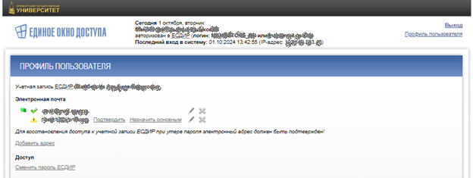

Укажите старый пароль, введите и подтвердите новый пароль. Новый пароль будет действовать для всех подсистем, доступных в едином окне доступа.
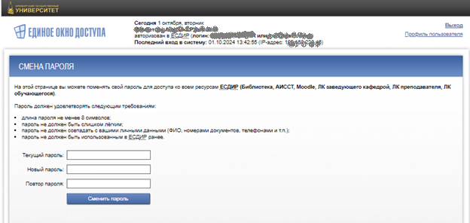

Чтобы воспользоваться сервисом забыли пароль, у вас в профиле должна быть указана подтвержденная электронная почта.

Нажмите на ссылку «Забыли пароль?». Укажите электронную почту, которая была указана при регистрации. На почту придет ссылка, по которой нужно перейти, чтобы получить временный пароль.
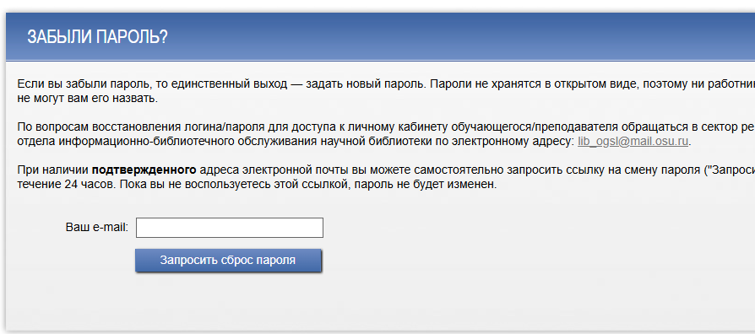
После получения временного пароля авторизуйтесь в Едином окне доступа. Смените пароль на новый по инструкции выше.
Если на вашем устройстве были сохранены предыдущие варианты паролей, удалите их.

